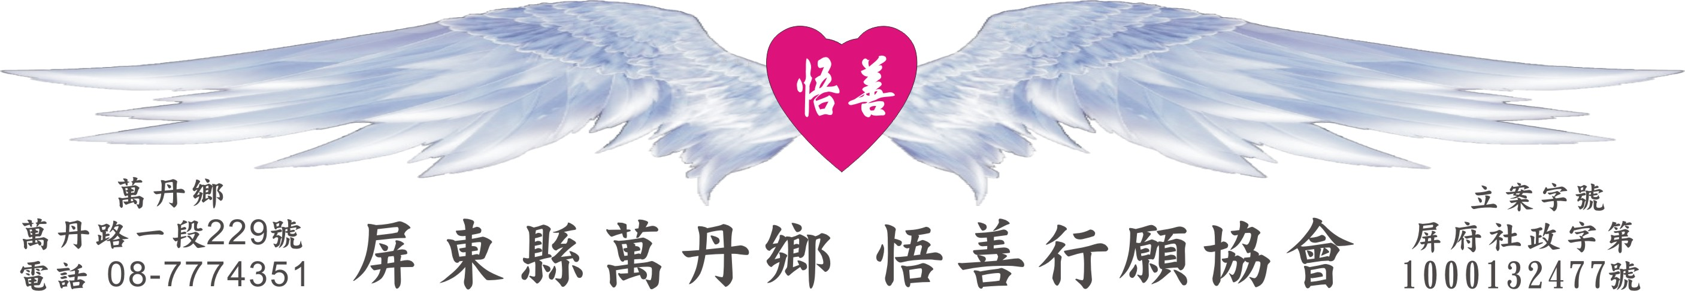
網址：www.53wings.tw 行 願 週 報 2011.10.15
小故事 大啟示

錄音帶媽媽

家明終於答應帶秀玲回去見他媽媽了。「我媽媽說大眼睛的女孩最聰明。」這是家明對秀玲說的第一句話。

在以後交往的幾年間，家明經常引述他媽媽的話，很少有男生會讓自己的母親在生活中佔那麼重的份量，秀玲尤其對這位聰慧而細心的媽媽感到好奇，感覺這位媽媽在家明的成長過程中，幾乎無時無刻不在一旁做他的精神支柱。

秀玲心想，也許家明幼年喪父，和母親相依為命長大，孤兒寡母之間更有一種深刻的情愫。這樣的母子會不會不容別人分走他們的愛呢？何況家明一再推托不讓她到家去拜訪，的確讓她的疑慮越來越深，可是有時家明會轉述媽媽稱讚她的話，又讓她覺得並不是沒有希望讓這個家庭接納。

揭曉的日子終於到了，有一天，家明帶秀玲到家裡，說是要讓媽媽見見她，客廳裡空空盪盪的，家明也不請媽媽出來，只在一整面牆上的錄音帶中找了一卷出來，放給她聽：「孩子，今天是你第一次帶女朋友回來，媽媽很高興。」溫婉慈祥但卻十分年輕的聲音另秀玲很訝異，更疑惑的是這種見面方式。

家明走過來，輕輕按住秀玲悸動的手說：「我媽媽在生下我之後得了骨癌，她在僅存的歲月為我錄了一卷又一卷的錄音帶，從小到大每一個生命的階段。」他指著牆上滿滿的錄音帶，拿下一卷給她看，上面標示著「遇到喜歡的女孩」，至於這一卷「帶她回家」，當然是屬於秀玲的。

慈母的聲音仍然在錄音機裡響著：「歡迎妳到我們家來。」秀玲終於忍不住流下眼淚，叫了一聲：「媽媽！」

一蕊花 生落地 爸爸媽媽疼最多
風若吹 要蓋被 不要乎伊墮落黑暗地
未開的花需要你我的關心
乎伊一片成長的土地
手牽手 心連心 咱站做伙
伊是咱的寶貝

問問自己，有沒有盡到對子女應有的疼愛？如果沒有，或是覺得還能給更多，現在，就去擁抱孩子。

父母親就像一部影印機，您給成長期的小孩甚麼模樣，他就現出您所給的那個樣。如果改變自己真的那麼難，至少要多陪陪小孩，他們要的不多，有您的陪伴，就很幸福。

會務報報：

- 本週新增行願成員： 曾麗淑 歡迎加入行願羽翼。

- 本週善心捐款： 陳淑莘 捐助 貳佰元 感謝您。

- 行願盃—創意文字畫比賽22日上午九點，假萬丹國小學生活動中心舉行，全體行願成員請把握此一難得的聚會，踴躍參加，相互認識與分享。就當是我們協會在辦喜事，一起歡喜來做著快樂的事。

下午兩點開始評分，三點頒獎，上午沒空的會員，下午一定要來參加。

四、尋找！就尋見；叩門，就為你開門！感動是種讚美；文字是具體化的聲音，想像力是奇蹟的泉源。文字畫所要的就是沒有限制的自由想像。您還能做夢嗎？您的思維能力是否已僵化到無法接受任何改變了呢？經驗與知識，都是限制創造能力的殺手，當日到場的行願成員，歡迎您，拿張畫紙，一起來創作一張屬於您自己的文字畫，放心，不用評分，我保證這會是您送給自己的一份禮物。

